Федеральное государственное автономное образовательное учреждение высшего образования «Национальный исследовательский университет ИТМО».

Факультет программной инженерии и компьютерной техники

Мастер класс №2
Вариант №2

Выполнил
Путинцев Данил Денисович
Назин Артем Аркадьевич
Группа P3307
ИСУ: 409425
Проверил(а)
Преподаватель:
Гончаров Алексей Андреевчи

Санкт-Петербург 2025 год

Текст задания
Написать программу реализующую функцию таймера. Должна быть обеспечена возможность ввода начального значения с помощью клавиатуры стенда. Текущее значение таймера должно отображаться на дисплее стенда. По истечению времени, на которое установлен таймер, стенд должен подавать звуковой сигнал.

Задачи:
- Реализовать отображения таймера на дисплее
- Реализовать ввод значения таймера
- Реализовать запуск таймера с обратным отсчетом
- Реализовать остановку таймера
- Реализовать сброс таймера
- Реализовать запуск звукового сигнала по истечению времени

Ссылка на реализацию
https://github.com/ArtyomFuzis/embedded-system-2/tree/master

Конечный автомат

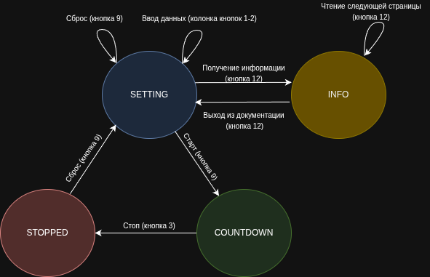

Инструкция эксплуатации

Режим настройки
Для обозначения будем обозначать клавиатуру таким образом:

7 8 9
1 2 3

4 5 6

10 11 12

Ввод значения таймера
- Кнопка №1 добавляет +1 секунду
- Кнопка №2 убавляет -1 секунду
- Кнопка №4 добавляет +10 секунд
- Кнопка №5 убавляет -10 секунд
- Кнопка №7 добавляет +60 секунд
- Кнопка №8 убавляет -60 секунд
- Кнопка №10 добавляет +600 секунд
- Кнопка №11 убавляет -600 секунд

Минимальное значение для запуска таймера — 1 секунда
Максимальное значение для запуска таймера — 3599 секунд

Рабочий режим
- Кнопка №3 запускает таймер, если система находилась в состоянии SETTING, а система устанавливает состояние COUNTDOWN
- Кнопка №3 останавливает таймер, если система находилась в состоянии COUNTDOWN, а система переходит в состояние STOPPED
- Кнопка №9 сбрасывает значение таймера, если система находится в состоянии SETTING или STOPPED.

Выводы
Во время выполнения данной лабораторной работы я познакомился со стендом SDK1.1M, создал программу с помощью CubeIDE, попробовал ввести разработку на разных устройствах — проверка осуществляется на целевой машине, когда разработка осуществляется на другой машине

